机票预订系统

[需求规格说明书]

1、概述

1.1用户简介
机票预订系统的使用者主要是旅客及旅行社，是航空公司为给旅客乘机提供方便，开发的一个机票预定系统。

系统
在这个机票预订系统中，旅客和旅行社统称为用户，用户通过输入个人信息来订购机票，然后支付打印机票，用户也可以更改机票。系统审核用户信息是否正确，并分配航班，还可以退票。

1.2项目的目的与目标

1.2.1目的
通过机票预订系统方便了用户订购机票，避免了线下购票的复杂流程，提高了购票效率。

1.2.2目标
(1) 系统各个功能完整
(2) 整个系统可以稳定运行
(3) 购票迅速、准确

1.3术语定义
用户：包括旅客和旅行社在内的购票用户。
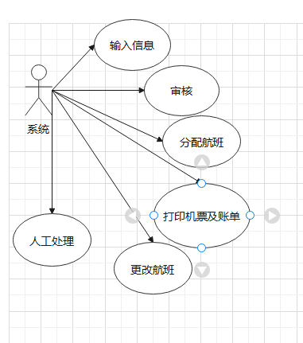
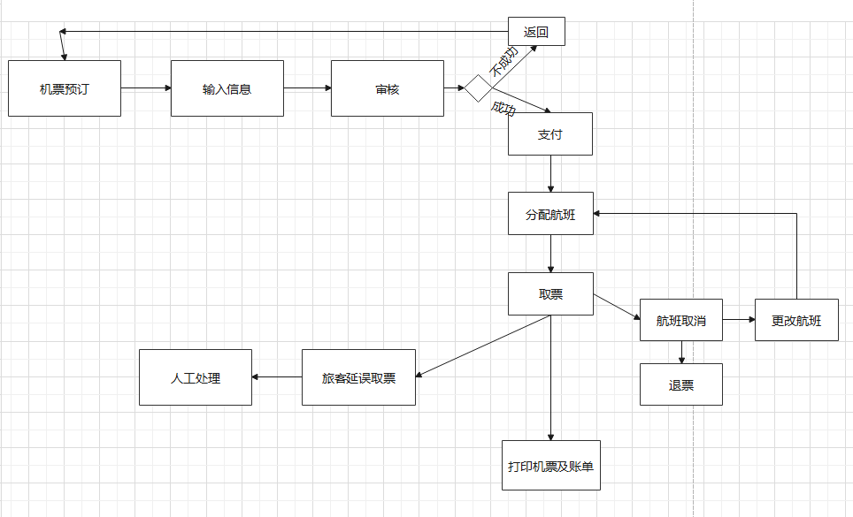

- 该系统基本功能：
用户进入机票预订系统，然后输入个人基本信息和行程，通过系统审核后进行支付界面，审核不成功则返回重新输入信息。支付成功后，系统分配航班，然后打印机票并取票，系统执行完毕。如果遇到特殊情况，如旅客延误取票，则交给人工处理，如果航班取消，用户则可以选择退票和更改航班，更改航班的话系统重新分配航班。
2 .系统审核信息
旅客在输入个人信息及行程后系统审核信息是否正确，正确则进行下一步，不正确则返回。
3.旅客延误取票处理
旅客如未在指定时间进行取票，则可以联系人工客服，进行改签或退票处理
4. 特殊情况的处理
如遇到天气或设备原因航班取消，旅客可选择退票和更改航班的处理

